Задание на живопись 3 курс, группа ДК-171

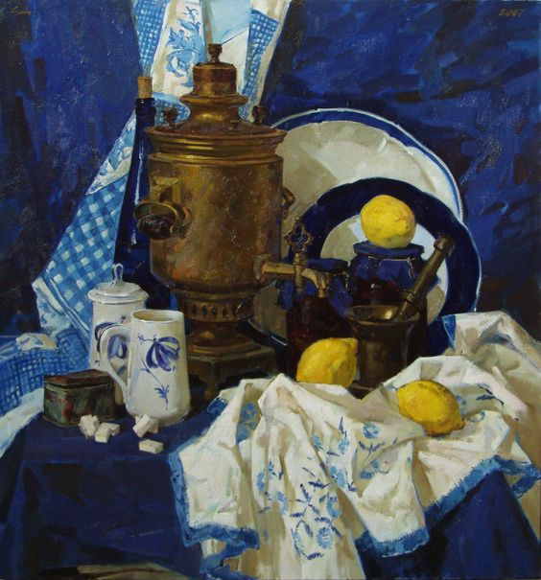

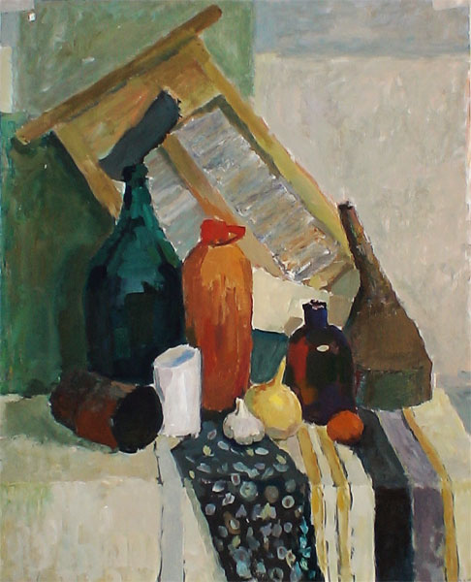
Задача: Бытовой натюрморт в естественном освещении. Формат 50-70.

